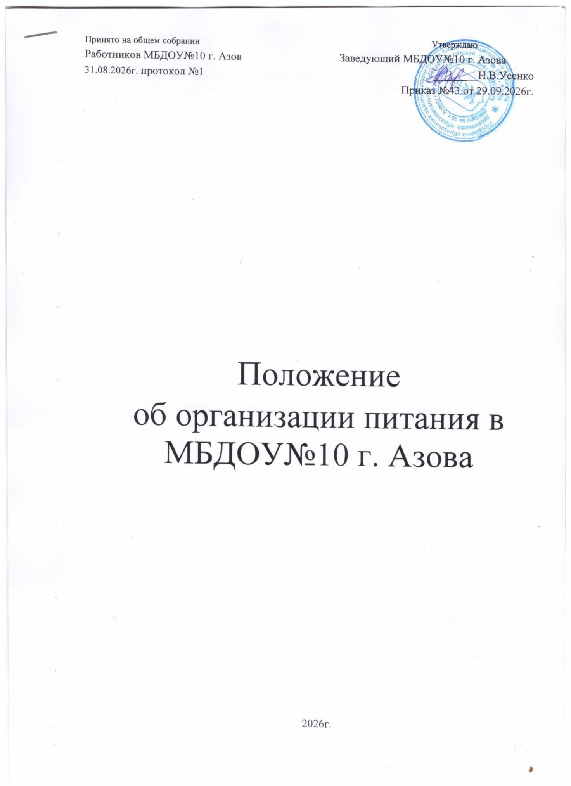

Общие положения.

  - Настоящее положение регламентирует организацию питания в муниципальном бюджетном дошкольном образовательном учреждении детский сад № 32 г. Азова (далее - МБДОУ).
  - Настоящее Положение разработано в соответствии с СанПиН 2.3/2.4.4282-26 "Санитарно-эпидемиологические требования к организации общественного питания населения", утвержденных постановлением Главного государственного санитарного врача РФ от 02 июня 2026 г. № 18, со статьями 37, 41, пунктом 7 статьи 79 ФЗ «Об образовании в Российской Федерации» от 29.12.2012 г., Уставом МБДОУ и другими нормативными правовыми актами содержащими охрану здоровья обучающихся.
  - Настоящее Положение устанавливает порядок организации питания детей, соблюдения условий для укрепления здоровья, обеспечения безопасности питания каждого ребенка и соблюдения условий приобретения и хранения продуктов питания в МБДОУ.
  - Организация питания возлагается на администрацию МБДОУ. Распределение обязанностей по организации питания между работниками пищеблока, педагогами, младшими воспитателями определено должностными инструкциями.
- Особенности организация питания.

  - В МБДОУ питание осуществляется посредством реализации основного (организованного) меню. Меню предусматривает распределение блюд, кулинарных, мучных, кондитерских и хлебобулочных изделий по отдельным приемам пищи (завтрак, второй завтрак, обед, полдник, ужин).
Возможна организация как отдельного полдника, так и «уплотненного» полдника с включением блюд ужина.
  - Объем пищи и выход блюд должны строго соответствовать возрасту ребенка.
  - Питание в МБДОУ осуществляется в соответствии с примерным 10-дневным меню, разработанным на основе физиологических потребностей в пищевых веществах и норм питания детей дошкольного возраста, утвержденным заведующим МБДОУ.
  - На основе примерного 10-дневного меню ежедневно на следующий день составляется меню-требование на выдачу продуктов питания и утверждается заведующим МБДОУ(Приложение № 7).
  - Для детей в возрасте от 1,5 до 3 лет и от 3 до 7 лет меню – требование составляется отдельно. При этом учитываются:
    - среднесуточный набор продуктов для каждой возрастной группы;
    - объем блюд для этих групп;
    - нормы физиологических потребностей;
    - нормы потерь при холодной и тепловой обработки продуктов;
    - выход готовых блюд;
    - нормы взаимозаменяемости продуктов при приготовлении блюд;
    - данные о химическом составе блюд;
-требования Роспотребнадзора в отношении запрещенных продуктов и блюд, использование которых может стать причиной возникновения желудочно-кишечного заболевания, отравления.
  - Меню-требование является основным документом для приготовления пищи на пищеблоке.
  - Вносить изменения в утвержденное меню-требование без согласования с заведующим МБДОУ запрещается.
  - При необходимости в меню-требование вносятся изменения и заверяются подписью заведующего МБДОУ. Исправления в меню-требовании не допускаются.
  - Для обеспечения преемственности питания родителей информируют об ассортименте питания ребенка, вывешивая меню в раздевалках групп, с указанием полного наименования блюд, их выхода.
  - Ежедневно заведующим хозяйством ведется учет питающихся детей с занесением данных в Журнал учета питания.
  - Дежурный воспитатель, назначенный приказом заведующего МБДОУ, обязан присутствовать при закладке основных продуктов в котел и заполнять журнал закладки продуктов на пищеблоке под роспись.
  - Объем приготовленной пищи должен соответствовать количеству детей и объему разовых порций; пища подается теплой – температура первых и вторых блюд + 50-60°.

  - Выдавать готовую пищу с пищеблока следует только с разрешения бракеражной комиссии, после снятия ею пробы и записи в бракеражном журнале результатов оценки готовых блюд. При этом в журнале отмечается результат пробы каждого блюда.
  - Оборудование и содержание пищеблока должны соответствовать санитарным правилам и нормативам к организации питания в дошкольных образовательных учреждениях.
  - Помещение пищеблока должно быть оборудовано вытяжной вентиляцией.
- Организация работы пищеблока.
  - Организация работы пищеблока производится строго в соответствии с СанПиН 2.3/2.4.4282-26
«Санитарно-эпидемиологические требования к организации общественного питания населения».
  - Прием пищевой продукции, в том числе производственного сырья, осуществляется при наличии маркировки и товаросопроводительной документации, сведений об оценке (подтверждении) соответствия.
  - Изготовление блюд осуществляется в соответствии с технологическими картами, утвержденными заведующим МБДОУ. Технологические карты могут быть разработаны заведующим или уполномоченным им лицом с учетом установленных требований по нормативам расхода продовольственного сырья. Наименования блюд и кулинарных изделий, указываемых в меню, должно соответствовать их наименованиям в технологических документах.
  - Выдача готовой пищи разрешается только после проведения приёмочного контроля бракеражной комиссией, назначенной приказом заведующего МБДОУ. Результаты контроля регистрируются в специальном журнале.
В целях контроля за качеством и безопасностью приготовленной пищевой продукции на пищеблоке должна отбираться суточная проба от каждой партии приготовленной пищевой продукции.
Отбор суточной пробы должен осуществляться поваром в специально выделенные обеззараженные и промаркированные емкости (плотно закрывающиеся)- отдельно каждое блюдо и или кулинарное изделие.
Суточная проба отбирается в объёме: порционные блюда – в полном объёме (в объеме одной порции); холодные закуски, первые блюда, гарниры, третьи и прочие блюда – не менее 100 гр. Суточные пробы должны храниться не менее 48 часов при t +2С до +6 С в холодильнике.
  - Соки, напитки реализуются в потребительской упаковке промышленного изготовления, разливать соки, напитки на пищеблоке не допускается.
  - Бракераж скоропортящейся пищевой продукции проводится в специальном журнале, по
мере поступления продуктов и по мере их реализации (с учетом сроков хранения и реализации).

- Организация питания детей в группах.
  - Работа по организации питания детей в группах осуществляется под руководством воспитателя и заключается:
    - в создании безопасных условий при подготовке и во время приема пищи;
    - в воспитании культурно-гигиенических навыков во время приема пищи детьми.
  - Получение пищи на группы осуществляется младшими воспитателями(помощниками воспитателя) строго по графику, утвержденному заведующим МБДОУ.
  - Привлекать детей к получению пищи с пищеблока категорически запрещается.
  - Перед раздачей пищи детям младший воспитатель (помощник воспитателя) обязан:
    - промыть столы горячей водой с моющим средством;
    - тщательно вымыть руки;
    - надеть специальную одежду для получения и раздачи пищи;
  - При сервировке стола обязательно наличие отдельной посуды для первого и второго блюд, салфеток, тарелки для хлеба, столовых приборов в соответствии с возрастом.
  - Детская порция должна соответствовать меню и контрольному блюду.
  - Во время раздачи пищи категорически запрещается нахождение детей в обеденной зоне (кроме дежурных).
  - С целью формирования трудовых навыков и воспитания самостоятельности во время дежурства по столовой воспитателю необходимо сочетать работу дежурных и каждого ребенка (например: салфетницы собирают дежурные, а тарелки за собой убирают дети).
  - Прием пищи воспитателем и детьми может осуществляться одновременно.
  - В группах раннего возраста детей, у которых не сформирован навык самостоятельного приема пищи, докармливают воспитатель и младший воспитатель (помощник воспитателя).
  - Питьевой режим организуется посредством использования кипяченной питьевой воды. При организации питьевого режима кипяченной водой должно быть обеспечено наличие посуды из

расчета количества списочного состава, изготовленной из материалов, предназначенных для контакта с пищевой продукцией, а также отдельных промаркированных подносов для чистой и использованной посуды, контейнеров – для сбора посуды одноразового применения.
Кипячение воды производится на пищеблоке в специальной емкости не менее 5 минут;
до раздачи детям кипяченная вода должна быть охлаждена до комнатной температуры непосредственно в емкости, где она кипятилась;
смену воды в емкости для ее раздачи необходимо проводить не реже, чем через 3 часа.
Перед сменой кипяченой воды емкость должна полностью освобождаться от остатков воды, промываться в соответствии с инструкцией по правилам мытья кухонной посуды, ополаскиваться, Время смены кипяченной воды должно отмечаться в графике.
4.11. Ответственность за организацию питания в группе, в соответствии с настоящим положением и СанПиН 2.3/2.4.4282-26 несут воспитатели.

- Порядок приобретения продуктов, учета питания, поступления и контроля денежных средств на продукты питания.

  - К началу учебного года заведующий МБДОУ издается приказ о назначении ответственного за питание.
Ответственный за питание:
    - осуществляет учет питающихся детей в Журнале питания, который должен быть прошнурован, пронумерован, скреплен печатью и подписью заведующего;
-ежедневно составляет меню-требование на выдачу продуктов питания на следующий день.
  - Меню-требование составляется на основании списков присутствующих детей, которые ежедневно, с 08.00 до 09.00 часов утра подают педагоги.
  - На следующий день до 08.50 час.воспитатели подают сведения о фактическом присутствии детей в группах ответственному за питание.
  - В случае снижения численности детей, если закладка продуктов для приготовления завтрака произошла, порции отпускаются другим детям, как дополнительное питание, в виде увеличения нормы.
  - Выдача неиспользованных порций в виде дополнительного питания оформляется соответствующим актом на списание невостребованных порций. (Приложение 1)
  - Дети, отсутствующие в МБДОУ, снимаются с питания, а продукты, оставшиеся невостребованными, возвращаются на склад по акту на возврат невостребованных продуктов. (Приложение 2)
Возврат продуктов, выписанных по меню, не производится, если они прошли кулинарную обработку в соответствии с технологией приготовления детского питания:
    - мясо, куры, печень;
    - овощи, если они прошли тепловую обработку;
    - продукты, у которых срок реализации не позволяет их дальнейшее хранение.
  - Если на завтрак пришло больше детей, чем было заявлено, то для всех детей уменьшают выход блюд, составляется акт на дополнение востребованных продуктов (Приложение 3) на последующие виды приема пищи в соответствии с количеством прибывших детей.
Заведующему хозяйством необходимо предусматривать необходимость дополнения продуктов (мясо, овощи, фрукты, яйцо и т.д.).
  - Учет продуктов ведется в накопительной ведомости ежедневно. В конце месяца в ведомости подводятся итоги и согласовываются с заведующим и ответственным за питание.
- Финансирование расходов на питание обучающихся в МБДОУ.

  - Финансирование расходов на питание осуществляется за счёт бюджетных средств, внебюджетных средств муниципального образования «Город Азов», средств родителей (законных представителей) воспитанников (далее – родительская плата).
  - Начисление оплаты за питание производится бухгалтерией на основании табелей посещаемости, которые заполняют педагоги. Число детодней по табелям посещаемости должно строго соответствовать числу детей, состоящих на питании в меню-требовании. Бухгалтерия, сверяя данные, осуществляет контроль рационального расходования бюджетных и внебюджетных средств.
  - Финансовое обеспечение питания отнесено к компетенции заведующего МБДОУ, главного бухгалтера.

  - Расходы по обеспечению питания детей включаются в оплату родителям, размер которой устанавливается решением Учредителя.
  - Нормативная стоимость питания детей определяется Учредителем.
  - Расчёт финансирования расходов на питание обучающихся в МБДОУ осуществляется на основании установленных норм питания и физиологических потребностей детей;
  - Объёмы финансирования расходов на организацию питания на очередной финансовый год устанавливаются с учётом прогноза численности детей в МБДОУ.

- Контроль за организацией питания в МБДОУ.
  - При организации контроля за соблюдением законодательства в сфере защиты прав потребителей и благополучия человека при организации питания в МБДОУ администрация руководствуется СанПиН 2.3/2.4. 4282-26 «Санитарно-эпидемиологические требования к организации общественного питания населения.
  - С целью обеспечения открытости работы по организации питания детей в ДОУ к участию в контроле привлекаются: администрация МБДОУ, бракеражная комиссия, ответственный за питание, комиссия по питанию, медицинская сестра.
  - Комиссия по питанию разрабатывает план контроля за организацией питания на учебный год, который утверждается приказом заведующего (приложение № 4).
  - Требования комиссии по питанию по устранению нарушений в организации питания обучающихся являются обязательными для исполнения заведующим и работниками МБДОУ.
  - Старший воспитатель МБДОУ обеспечивают контроль за:
    - выполнением натуральных физиологических норм питания, сервировкой столов, гигиену приема пищи, оформление блюд;
    - информированием родителей (законных представителей) о ежедневном меню с указанием выхода готовых блюд (ежедневно);
  - Главный бухгалтер обеспечивает контроль за:
    - выполнением договоров на поставку продуктов питания;
    - контроль за своевременным поступлением средств родительской платы.
  - Заведующий хозяйством обеспечивает контроль за:
    - состоянием производственной базы пищеблока;
    - материально-техническим состоянием помещений пищеблока;
    - обеспечением пищеблока и мест приема пищи достаточным количеством столовой и кухонной посуды, спецодеждой, санитарно-гигиеническими средствами, разделочным оборудованием и уборочным инвентарем;
    - качеством поступающих продуктов (ежедневно) – осуществляют бракераж, который включает контроль целостности упаковки и органолептическую оценку (внешний вид, цвет, консистенция, запах и вкус поступающих продуктов и продовольственного сырья), а также знакомство с сопроводительной документацией (накладными, сертификатами соответствия, санитарно-эпидемиологическими заключениями, качественными удостоверениями);
  - Медицинская сестра обеспечивает контроль за:
    - технологией приготовления пищи, качеством и соответствием объема готовых блюд, результаты которого ежедневно заносятся в журнал бракеража готовой кулинарной продукции;
    - правильностью отбора и хранения суточных проб (ежедневно);
    - работой пищеблока, его санитарным состоянием, организацией обработки посуды, технологического оборудования, инвентаря (ежедневно);
    - соблюдением правил личной гигиены сотрудниками пищеблока с отметкой в журнале здоровья (ежедневно);
    - выполнением среднесуточных норм питания на одного ребенка по итогам накопительной ведомости (каждые 10 дней);
    - выполнением норм потребности в основных пищевых веществах (белках, жирах, углеводах) и энергетической ценности (калорийности) (ежемесячно).

  - Бракеражная комиссия:
    - контролирует соблюдение санитарно-гигиенических норм при транспортировке, доставке и разгрузке продуктов питания;
    - проверяет складские и другие помещения на пригодность для хранения продуктов питания, а также условия хранения продуктов;
    - контролирует организацию работы на пищеблоке;
    - осуществляют контроль сроков реализации продуктов питания и качества приготовления пищи;

    - проверяет выход блюд;
    - осуществляет контроль соответствия пищи физиологическим потребностям воспитанников в основных пищевых веществах;
    - проводит органолептическую оценку готовой пищи;
    - проверяет соответствие объемов приготовленного питания объему разовых порций и количеству воспитанников;
- Отчетность и делопроизводство.

  - Заведующий осуществляет ежемесячный анализ деятельности МБДОУ по организации питания детей.
  - При организации питания обучающихся в МБДОУ должны быть следующие локальные акты и документация:
    - приказы управления образования г. Азова
    - положение об организации питания в МБДОУ;
    - договоры (контракты) на поставку продуктов питания;
    - примерное десятидневное меню, включающее меню-требованиена выдачу продуктов питания для возрастной группы детей (от 1,5 до 3 и от 3-х до 7 лет);
    - технологические карты кулинарных изделий (блюд);
    - меню-требование на выдачу продуктов питания на каждый день с указанием выхода блюд для возрастной группы детей (от 1,5 до 3 и от 3-х до 7 лет);
-ведомости: выполнения норм(расчет и оценка использованного на одного ребенка среднесуточного набора пищевых продуктов проводиться ежедневно(Приложение №);расчёт химического состава и каллорийности пищи (Приложение № 5).
    - Журнал бракеража скоропортящихся пищевых продуктов, поступающих на пищеблок
    - журнал бракеража готовой кулинарной продукции;
    - журнал здоровья;
    - заявки на продукты питания (подаются за пять дней);
    - Журнал учета температурного режима в холодильном оборудовании
    - Книга складского учета поступающих продуктов и продовольственного сырья.
    - приказы заведующего МБДОУ по организации питания:
- Заключительные положения.
  - В целях совершенствования организации питания обучающихся МБДОУ:
    - оформляет информационные стенды, посвященные вопросам формирования культуры питания;
  - Изучает режим и рацион питания обучающихся в домашних условиях, потребности и возможности родителей в решении вопросов улучшения питания детей с учётом режима функционирования МБДОУ;
  - Организует систематическую работу с родителями, проводит беседы, консультации и другие мероприятия, посвященные вопросам, питания в формировании здоровья человека, обеспечения ежедневного сбалансированного питания, развития культуры питания, привлекает родителей к работе с детьми по организации досуга и пропаганде здорового образа жизни, правильного питания в домашних условиях;

